Micro Carte SD + ESP WROOM 32 + RTC i2C

RTC I2C :

Une RTC I2C est une horloge en temps réel (Real-Time Clock) qui communique avec un microcontrôleur via le bus I2C (Inter-Integrated Circuit). Elle permet de conserver l'heure et la date même lorsque l'appareil est éteint, grâce à une pile de sauvegarde (CR2032 ou autre)

À quoi sert une RTC I2C ?
- Maintenir l'heure et la date même sans alimentation
- Horodater des événements (ex : enregistrement de données sur SD)
- Économiser l'énergie (pas besoin d'un module connecté en permanence à Internet pour récupérer l'heure)
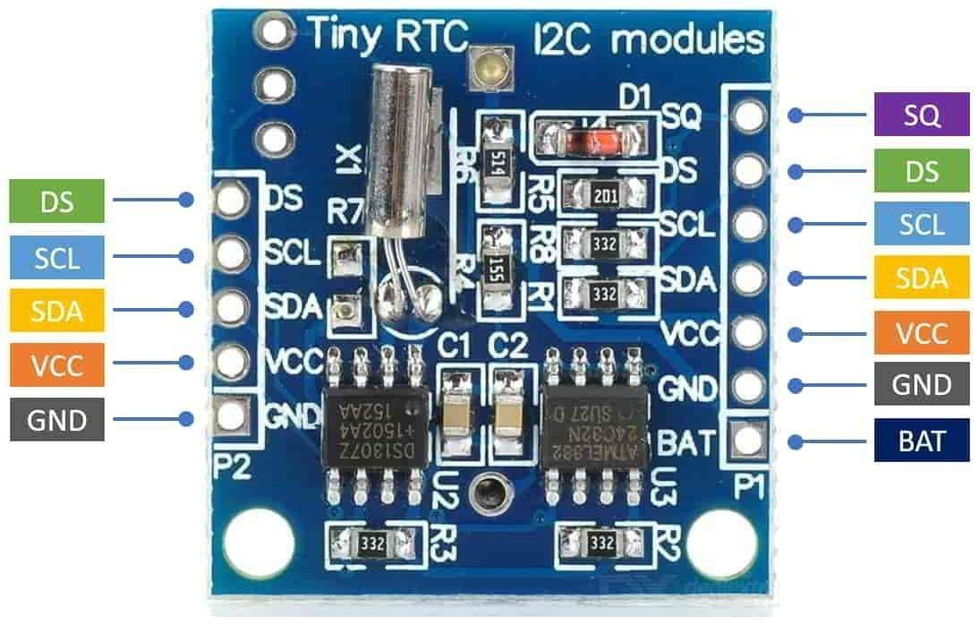

La PIN BAT est utilisée pour connecter une batterie pour maintenir l’heure même lorsque l’alimentation principal est coupée.
La PIN SDA est une broche de données pour la communication I2C, qui va être brancher sur la broche GPIO21 de l’ESP32
La PIN SCL est une broche d’horloge pour la communication I2C , qui va être brancher sur la broche GPIO22 de l’ESP32
La PIN GND est la masse
La PIN VCC qui va être l’alimenter en 5V

Armoire Central (Wifi ESP WROOM 32) :

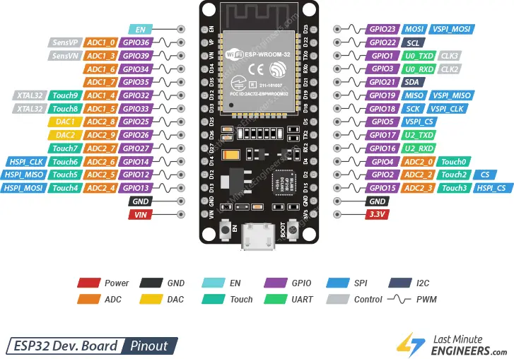
VIN = 5V
Le Wi-Fi de l'ESP32 WROOM 32 est une fonctionnalité intégrée qui permet à l’ESP32 de se connecter à un réseau sans fil (Wi-Fi) pour envoyer et recevoir des données.

Branchement entre un wifi ESP WROOM 32 et une micro carte SD :

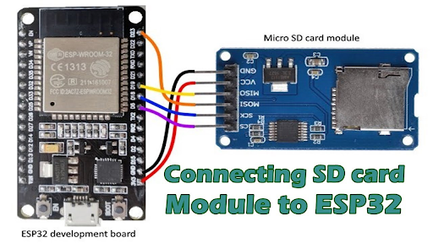

Micro carte SD :

Une micro carte SD (Secure Digital) est une carte mémoire de petite taille utilisée pour stocker des données. Elle fait partie des types de cartes mémoire flash et est principalement utilisée dans les appareils mobiles et les microcontrôleurs comme l'ESP32 pour permettre un stockage facile et portatif.
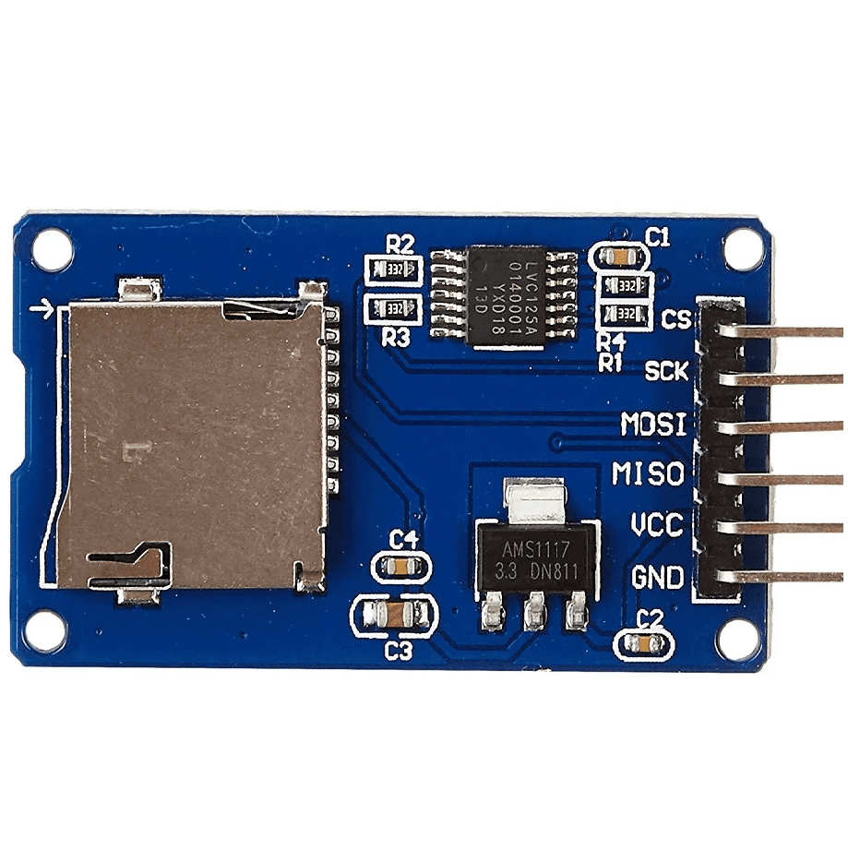

La PIN CS (Chip Select) qui permet de sélectionner la carte SD lorsque plusieurs périphériques sont connectés au bus SPI. Lorsque CS est en LOW, la carte SD est activé et préte à recevoir des commande, brancher sur la pin GPIO02 de l’ESP32
La PIN SCK (Serial Clock) transporte l’horloge de synchronisation pour la communication SPI, brancher sur la pin GPIO18 de l’ESP32
La PIN MISO (Master In Slave Out), ligne est utilisée pour la communication dans laquelle la carte SD envoie des données au microcontrôleur, la carte SD envoie des données au master, qui lit les informations de la carte SD vua cette ligne, branché sur la pin GPIO19 de l’ESP32
La PIN VCC est la pin d’alimentation de la carte SD, branché sur la pin 3,3V de l’ESP32
La PIN MOSI (Master Out Slave In), ligne par laquelle le microcontrôleur envoie des données, brancher sur le GPIO23 sur ESP32

Schéma du branchement (RTC I2C, Wifi ESP WROOM 32 et micro Carte SD) :

